Робот Евгений

1. **Идея**

**«Входить в направлении тренда при развороте движения цены на границе тренда».**

**Входить внизу (вверху) трендового канала, в направлении тренда (вверх/вниз соответственно).**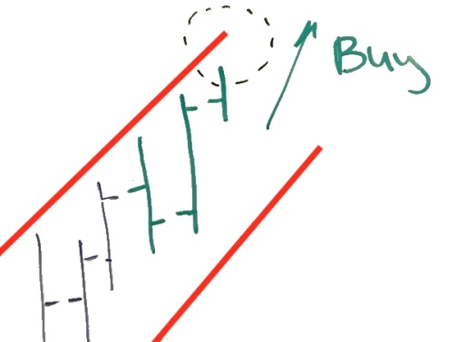 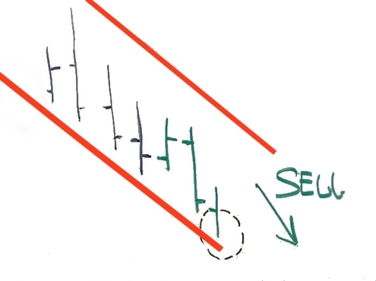

1. **Подробное описание**

* **Временные интервалы:**  Любые
* **Способы определения тенденции:**

Если в рассматриваемые момент времени существует тренд, необходимо определить выполняются ли условия:

- направление последнего сформированного бара сонаправлено направлению тренда

- направление предпоследнего бара противоположно направлению тренда

- текущая цена находится рядом с границей трендового движения (для тренда вверх это верхняя граница, для тренда вниз – нижняя)

* **Открытие позиции**

При выполнении вышеперечисленных условий открываем позицию, предварительно вычислив стоплосс и тэйкпрофит.

Если тренд вверх:

$SL = \frac{\left|priceBid – priceLastExtrDown\right| + H1 * percent}{point}$

Если тренд вниз:

$SL = \frac{\left|priceAsk – priceLastExtrUp\right| + H1 * percent}{point}$

$TP =SL*10$

Где priceLastExtrDown – цена последнего экстремума, по которому строился тренда (для тренда вниз это нижний, для тренда вверх - верхний).

H1 – (спросите Диму или Илью) расстояние между последним верхним и первым нижним экстремумом…

* **Закрытие позиции**

При появлении противоположного тренда закрываем позицию

* **Наращивание объема**

Отсутствует

1. **Блок схема**
2. **Управление рисками**
3. **Плюсы и минусы, когда подходящие условия рынка, когда нет**
4. **История тестирования**
5. **История реальных торгов**
6. **Оценки при тестировании и при реальной торговле**
7. **Применение**